试卷类型：A
德州市2009年中等学校招生考试
历 史 试 题
注意事项：
1．本试卷分第Ⅰ卷和第Ⅱ卷两部分。第Ⅰ卷2页为选择题，15分；第Ⅱ卷4页为非选择题，35分；共50分。考试时间为60分钟。
2．答第Ⅰ卷前务必将自己的姓名、考号、考试科目涂写在答题卡上。考试结束，试题和答题卡一并收回。
3．第Ⅰ卷每题选出答案后，都必须用2B铅笔把答题卡上对应题目的答案编号（ABCD）涂黑，如需改动，必须先用橡皮擦干净，再改涂其它答案。

第Ⅰ卷（选择题 共15分）
一、选择题：本大题共15小题，每小题1分，共15分。在每小题所列出的四个选项中，只有一项是符合题意的。
1. “吾祖峻德，万古流芳；平定荒漠，举世称殇。……造车指南，辨兆万民不易之方向。”这是2005年5月，台湾亲民党主席宋楚瑜拜谒何处时的祭文？
A. 炎帝陵 B.黄帝陵 C. 始皇陵 D. 中山陵
2．东汉末年，割据一方的曹操没能做到
A．官渡之战击败袁绍 B．基本上统一北方
C．指挥赤壁之战 D．废汉献帝建立魏国
3．“北通涿郡之渔商，南运江都之转输，其为利也博哉！”这是古人对哪一水利工程功效的赞誉？
A.灵渠 B. 都江堰 C.大运河 D.郑国渠
4．下列有关我国古代科举制的表述错误的是
A.隋朝时期，科举制创立
B.唐朝时期，科举制进一步完善
C.宋朝科举考试的命题范围是四书五经
D.明朝科举考生的答卷分成八个部分
5．“打倒列强，除军阀；国民革命成功，齐欢唱……”这首慷慨激昂的《国民革命歌》唱响于
A．辛亥革命时期B．北伐战争时期C．抗日战争时期D．解放战争时期
6．毛泽东曾称赞傅作义是“民族的功臣”“为和平解决各地战事问题和减轻人民的战争痛苦树立了榜样”。上述评价和下列哪次战役有关？
A.辽沈战役 B.淮海战役 C.平津战役 D.渡江战役
7．1956年 1月 ，上海市副市长兴奋地宣告：“我国资本主义最集中的城市，开始进入社会主义社会了！这一伟大胜利是我们人民的胜利。”他如此激动是因为上海完成了
A．工商业改造 B．人民公社化 C．“一五”计划 D．土地改革
8．香港和澳门回归祖国 ，其理论依据是
A．政治协商制度 B．民族区域自治制度
C．和平共处五项原则 D．“一国两制”的构想
9．从南昌起义开始创建的人民军队，在中国革命和建设过程中不断发展壮大。创建于上世纪60年代的是
A．人民解放军海军 B．人民解放军空军 C．装甲部队 D．战略导弹部队10．14－16世纪是人和世界被发现的时代。“人”是在下列哪一事件中被发现的？
A．英国资产阶级革命 B．文艺复兴 C．宪章运动 D．殖民掠夺与扩张
11．使议会成为国家的权力中心，最早确立了君主立宪政体的文献是
A．《权利法案》 B．《人权宣言》 C．《独立宣言》 D．《民法典》
12．第一届世博会于1851年在英国伦敦举办，在展会期间，最受参观者瞩目的是蒸汽机、水利纺织机械等新产品。它们的出现与下列事件有最直接联系的是
A．工业革命 B．第二次工业革命C．第三次科技革命D．信息产业革命
13．1916年11月，罗曼·罗兰在《战时日记》中写道：“欧洲正在奔向奴役和毁灭。两年以来，它一直疯狂的沿着这条灾难的道路越走越远……”这里所说的“奔向奴役和毁灭”开始于
A．拿破仑执政 B．第一次世界大战爆发
C．希特勒上台 D．第二次世界大战爆发
14．罗斯福是美国历史上惟一连任四届总统的人。下列事件与他有关的是 ①起草《独立宣言》②颁布《解放黑人奴隶宣言》 ③实施《全国工业复兴法》 ④参加雅尔塔会议
A ． ①② B．②③ C．③④ D．②④
15．某校历史小组准备举办“世界反法西斯战争图片展”，不应选用以下哪幅图片
A．萨拉热窝刺杀事件 B．斯大林格勒战役
C．诺曼底登陆 D．日本代表签署投降书

试卷类型：A
德州市2009年中等学校招生考试
历 史 试 题
第Ⅱ卷（非选择题 共35分）
注意事项：
1．第Ⅱ卷共4页，用钢笔或圆珠笔直接答在试卷上。
2．答卷前将密封线内的项目填写清楚。
题号 | 16 | 17 | 18 | 19 | 总分 | 核分人
得分
二、非选择题：本大题共4小题，16题6分，17题10分，18题10分，19题9分，共35分。
16．阅读材料，回答问题。（6分）
得分 | 评卷人
材料一 及至始皇，……振长策而御宇内，……乃使蒙恬北筑长城而守藩篱，却匈奴七百余里；胡人不敢南下而牧马……。
（1）从材料一中你能获取有关秦朝的哪些信息？（1分）

材料二 (图片另附页)
（2）图中A地在当时称为西域，它是通过什么机构的设置归属中央的？（1分）该机构的设置有何意义？（1分）

材料三 ……这个制度对后世影响很大。首先，为后代的行政划分奠定了初步基础。其次，加强了中央对边疆地区的管辖，特别是西藏正式成为中央直接管辖的一个行政区。
（3）依据材料三，判断这是对我国古代哪一制度的评价？（1分）

（4）清朝前期，我国统一多民族国家得到进一步巩固和发展。请你列举两项清政府为巩固统一采取的措施。（2分）

17. 以下这些珍贵的图片，从不同的角度见证了历史。仔细观察,完成相关问题。（10分）
得分 | 评卷人
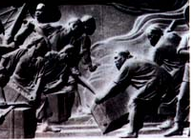
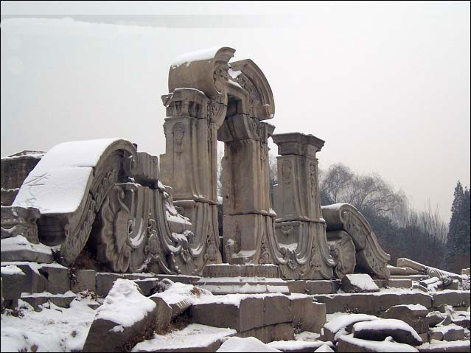

图一 图二
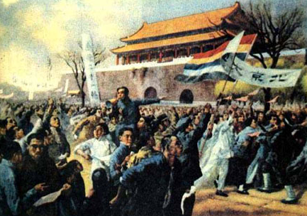
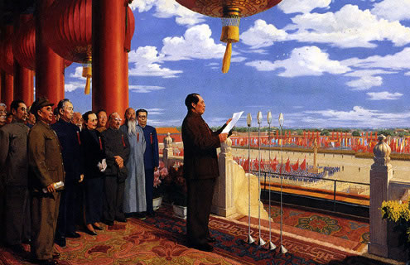
图三 图四
（1）请依次写出以上图片所反映的重大历史事件名称。（4分）

（2） 图三反映的历史事件发生于90年前的北京。简述这一重大历史事件的基本史实及其历史意义。（6分）

18．中西方文化的相互交流，彼此影响，推动了世界文明的发展。（10分）
得分 | 评卷人
（1）写出两项宋元时期由中国传播到欧洲的科学文化成就。（2分）近代以来，中国积极学习西方科学技术，试举两例。（2分）

（2）兴起于欧洲的启蒙运动，对东西方的历史发展，都起到了巨大的推动作用。18世纪末，受启蒙思想影响，西方出现了哪些重大的革命运动？（2分）19世纪末，中国启蒙思想家的代表人物是谁？他的主要成就是什么？（2分）

（3）2008年第2期《探索》刊出了一篇纪念《共产党宣言》发表160周年的文章，其中写道：“160年过去了，时空条件已发生巨大变化的今天，这个共产主义幽灵没有走，依然在世界徘徊。” 这个“共产主义幽灵”在中国革命和建设时期是如何被中国共产党人创造性发展的？（2分）

19．阅读材料，回答问题。（9分）
得分 | 评卷人
材料一 实际上，严格的全球意义上的世界历史直到哥伦布、达·伽马和麦哲伦进行远航探索才开始。在这以前，只有各民族相对平行的历史，而没有一部统一的人类历史。
（1）材料一中的“远航探索”指的是什么历史事件？（1分）“远航探索”对世界有哪些影响？（2分）

材料二 当今世界各国、各地区在生产、流通和消费等领域相互联系、相互渗透，整个世界已经变成一个小小的“地球村”。
（2）材料二反映了当今世界经济发展的什么趋势？（1分）请从你身边衣食住行等方面举一例加以说明。（2分）

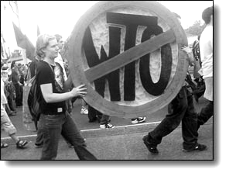
材料三 图片说明： 2005年12月，世界贸易组织部长会议在香港举行，来自世界各地的反对者们组织了大规模的游行示威。
（3）你对材料三中“反对者们”的做法是否赞同？请说明你的理由。（3分）

德州市2009年中等学校招生考试
历史试题（A）参考答案及评分标准

一、选择题：每小题1分，共15分。
1．B 2．D 3．C 4．C 5．B 6．C 7．A 8．D 9．D 10．B
11．A 12．A 13．B 14．C 15．A
二、非选择题：16题6分，17题10分，18题10分，19题9分，共35分。
16．⑴秦朝修筑长城，抵御匈奴，巩固边疆。（1分。答对其中一条即可得分）
（2）西域都护的设置 。（1分）新疆地区正式归属中央统辖。（1分）
（3）行省制度。（1分）
（4）确立了册封达赖、班禅制度；设驻藏大臣；平定大小和卓叛乱等；设置伊犁将军；妥善安置重返祖国的土尔扈特部等；加强对台湾的管理；雅克萨之战。（2分。答出其中任意两项即可得分）
17．（1）图一：虎门销烟；图二：英法联军火烧圆明园（或第二次鸦片战争）；图三：五四运动；图四：开国大典(或新中国成立)。（4分）
（2）基本史实：1919年，五四运动在北京爆发。北京学生提出了“外争国权，内惩国贼”等要求；后期斗争的重心转移到上海，以工人罢工为主。北洋政府罢免了曹汝霖等卖国贼的职务，拒绝在巴黎和约上签字。（4分）
意义：是一次彻底反对帝国主义和封建主义的爱国运动（或是中国新民主主义革命的开端）。（2分）
18．（1）活字印刷术、指南针、火药。（2分。答出其中任意两项即可得分）洋务派创办工业、民族资本家创办民族企业等。（2分。答出其中具体的工厂和企业名称，可适当给分）
（2）美国独立战争、法国大革命；（2分）严复、翻译《天演论》。（2分）
⑶走农村包围城市，武装夺取政权的革命道路；（1分）建立社会主义市场经济体制，走有中国特色的社会主义道路。（1分）
19．⑴新航路的开辟（1分）世界开始连成一个整体；促进资本主义的发展；西方列强开始了殖民掠夺和扩张。（2分。答出其中任意两项即可得分）
⑵趋势：经济全球化。（1分）
事例：（2分。学生能从身边的交通、通讯、餐饮等方面举例，言之有理即可得分）
⑶看法：（3分）
赞同 因为全球化使发展中国家处于不利境地。
反对 因为全球化促进了经济发展，有利于商品和资本流动，有利于高新技术的推广，有利于世界各国发挥自身的优势等。
第（3）问说明：观点和理由相符可得3分；观点和理由不符，但理由充分可得2分；只有观点不能正确说出理由不得分。

